Технологическая карта урока окружающего мира в 4 классе
Ли Алена Николаевна, учитель географии МАОУ гимназии № 177,
Перетягина Анна Михайловна, учитель начальных классов МАОУ гимназии № 177

Тема урока | Природная зона России - тайга
Цели на урок | 1) Создание условий для развития познавательного интереса обучающихся  2) формирования универсальных учебных действий, метапредметных результатов.  3) Совершенствование навыков преобразования текста в различные знаковые системы;
Планируемые результаты освоения содержания урока | Личностные | Метапредметные | Предметные
Планируемые результаты освоения содержания урока | Развитие познавательных интересов, интеллектуальных и творческих способностей обучающихся | Формирование регулятивных УУД: целеполагание и планирование своих действий | Имеют представление о разнообразии и уникальности природы России
Планируемые результаты освоения содержания урока | Сформированность внутренней позиции обучающегося | Формирование познавательных УУД: извлечение, систематизация и использование информации о древних славянах, представление текста в разных знаковых системах | Знакомятся с природной зоной Тайги. на разных школьных предметах (литература, география, русский язык, технология)
Планируемые результаты освоения содержания урока |  | Формирование коммуникативных УУД: умение договориться в команде, слушать и слышать каждого члена группы, уважать мнение другого, выступать перед аудиторией | Приводят признаки из описания природной зоны Тайги на разных школьных предметах
ОРГАНИЗАЦИЯ УРОКА
Деятельность учителей | Деятельность обучающихся | Используемые приёмы | Оборудование, материалы
ЭТАП АКТИВНОГО ЦЕЛЕПОЛАГАНИЯ
Предлагает посмотреть видеоролик и ответить на поставленные вопросы, подводит к теме урока. Формулирует с помощью обучающихся тему | Смотрят видеоролик, отвечают на учителя | Мыслительный приём «See-think-wonder»  (посмотри, подумай, задайся вопросом) | Приложение 1
Предлагает решить ребус и записать название природной зоны, о которой будут говорить на уроке | Решают и записывают название природной зоны «Тайга» | Мыслительный приём, загадка - реус | Рабочая тетрадь  ТА  ,,  ,  О=А
Подводит к постановке задач урока, заполнить «Корзина действий» | Определяют задачи индивидуально, обсуждают в парах и группах. Оформляют модерационную карту и помещают на доску. | Приём «Корзина идей»  Стратегии смыслового чтения.  «MeWeUs» это инструмент этапа построения общего понимания в фасилитации. | Маркеры, рабочая тетрадь
Мотивация на работу на уроке | Настраиваются на работу на уроке, обмениваются пожеаниями (физминутка) | Прием «Пожелания одноклассникам» | Карточки с пожелвниями ии пишут свои
ЭТАП ЦЕЛЕНАПРАВЛЕННОЙ ДЕЯТЕЛЬНОСТИ
Делит на группы. Каждая группа - это предметная мастерская. Объясняет порядок выполнения задания. Определяет время. | Делятся на группы, слушают объяснение учителя | Деление на группы | Карточки с эмблемами мастерской  (Приложение 2)
Организует работу с текстами в группах. Объясняет порядок выполнения задания. Определяет время | Чтение текста, анализ текста выделение основных ключевых моментов | Кластер, моделирование, лэпбук, паспорт | Инструктивные карты, проектор  (Приложение 3)
Знакомит с критериями устного выступления - необходимо оценить в конце урока выступления других мастерских | Слушают критерии оценивания | Работа в группах, с листами экспертной оценки | Листы экспертной оценки  (Приложение 4)
Приглашает представителей каждой мастерской для презентации продуктов | Презентуют работу мастерской | Групповая защита | Формы представления: кластер, учебное проектирование, лэпбук, паспорт
ЭТАП КРИТЕРИАЛЬНОГО ОЦЕНИВАНИЯ
Организует оценивание выступлений групп по заранее оговоренным критериям. | Ученики заполняют оценочный лист, отмечая название мастерской и количество баллов по каждому критерию. | Лист экспертной оценки | Оценочный лист
В режиме реального времени транслируется результат ответов. Комментирует результаты. Просит прокомментировать в качестве обратной связи. | Ученики анализируют результаты работы каждой мастерской. По желанию или просьбе учителя комментируют ответы. | Лист экспертной оценки). Обратная связь | Ответы - заполненные экспертные листы
ЭТАП РЕФЛЕКСИИ
Просит составить синквейн | Составляют синквейн | Прием «Синквейн» | Модерационные карты

Приложение1
Пожелания
У тебя все получится! | Новых знаний! | Получить «5»!
Лёгких заданий! | Нового открытия! | Хорошего настроения!
Внимания! | Находчивости! | Смекалки!
Удачи! | Успеха! | Старайся!
У тебя все получится! | Новых знаний! | Получить «5»!
Лёгких заданий! | Нового открытия! | Хорошего настроения!
Внимания! | Находчивости! | Смекалки!
Удачи! | Успеха! | Старайся!
У тебя все получится! | Новых знаний! | Получить «5»!
Лёгких заданий! | Нового открытия! | Хорошего настроения!
Внимания! | Находчивости! | Смекалки!
Удачи! | Успеха! | Старайся!
У тебя все получится! | Новых знаний! | Получить «5»!
Лёгких заданий! | Нового открытия! | Хорошего настроения!
Внимания! | Находчивости! | Смекалки!

Приложение 2
Эмблемы групп – мастерских :

«Русоведы»


«Знатоки»


«Исследователи природы»

Приложение 3
Паспорт слова «тайга»
Задания:
- Найти лексическое значение слова «тайга» в Толковом словаре и оформить записи в таблице.
- Подобрать синонимы к слову «тайга» и оформить записи в таблице.
- Подобрать однокоренные слова к слову «тайга» и оформить записи в таблице, выделить корень в однокоренных словах.
- Выполнить морфемный разбор (по составу) слова «тайга» и оформить записи в таблице.
- Выполнить морфологический разбор выделенного слова в данном предложении и оформить записи в таблице:
Васютка пошёл в тайгу за кедровыми шишками.
- Составить предложение о животных, которые обитают в тайге, по данной схеме:
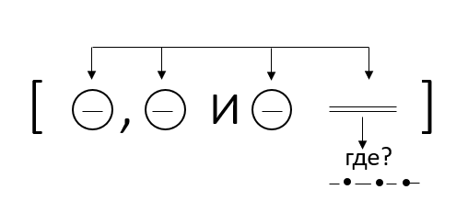
Выполнить синтаксический разбор, оформить записи в таблице.
- Подготовиться к защите (презентация паспорта).
Приложение 3
Лэпбук
«Природная зона тайги»
Задания:
- Продумайте план оформления папки. См. образец оформления. Распределите обязанности в группе между всеми участниками.
- Выберите заголовки для оформления папки:
- Географическое положение
- Климат
- Растения
- Животные
- Игра «Назови хвойные растения»
- Деятельность человека
- Как сохранить леса?
- Сбережём леса!
Выбранные заголовки приклейте в папку, используя шаблоны для оформления: конверты, стрелочки, блокноты, кармашки и. т. п.
- Наполните шаблоны информацией:
- кратко запишите географическое положение на «карандашиках» (см. информацию в тексте);
- закрасьте на карте природную зону тайги зелёным цветом (на карте цифра «4»);
- кратко запишите климат в «блокнотике» (температура зимой – 2 страница, температура летом – 3 страница, осадки – 4 страница);
- наполните конверт «Растения» карточками с изображениями растений (есть лишние карточки, которые не подходят, будьте внимательны);
- наполните конверт «Животные» карточками с изображениями животных (есть лишние карточки, которые не подходят, будьте внимательны);
- оформите кармашек – игра «Назови хвойные деревья» карточками с изображениями хвойных растений;
- кратко запишите деятельность человека на «стрелочках» (см. информацию в тексте);
- кратко запишите, как сохранить леса, в таблице (например, сдача макулатуры);
- приклейте заголовок «Сбережём леса!».
Лэпбук «Природная зона тайги» готов.
- Делайте всё аккуратно и красиво.
- Подготовиться к защите (презентация лэпбука).

Кластер
«Законы тайги»
(по рассказу В. П. Астафьева «Васюткино озеро»)
Задания:
1.Найти в рассказе В. П. Астафьева «Васюткино озеро» 10 таёжных законов, которые помогли выжить мальчику в суровых условиях тайги.
2.Оформить записи в кластере (в виде схемы).
3. Подготовиться к защите (презентация кластера).
Объёмная модель
Задания:
- Отгадать загадку:
Дерево, которое является символом
Нового года и Рождества.
- Прочитайте текст и запомните основную информацию. Убедитесь, правильно ли вы отгадали загадку. О каком хвойном дереве, говорится в тексте?

Это изящное, стройное дерево высотой до 40-45 м. Хвоя колючая, держится на побегах от 6 до 12 лет. Живут эти деревья до 300-х лет.
Эта красавица была и остается основным символом Нового года и Рождества. Все мы с детства обожаем наряжать это дерево в канун зимних праздников.
В Россию традиция украшать это дерево пришла только при Петре Первом, в 1699 году.
Сейчас это дерево – атрибут, без которого нельзя представить празднование Нового года и Рождества не только в России, но и во многих странах мира.
- Сделать объёмную модель данного дерева, используя технологическую карту.
- Презентовать изделие: рассказать интересные факты о данной породе дерева.

Технологическая карта модели «Ёлочка»
1. | 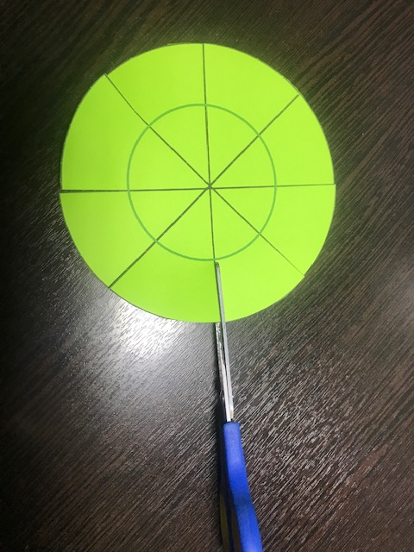 | Необходимо сделать 8 надрезов  до внутреннего синего круга.
2. | 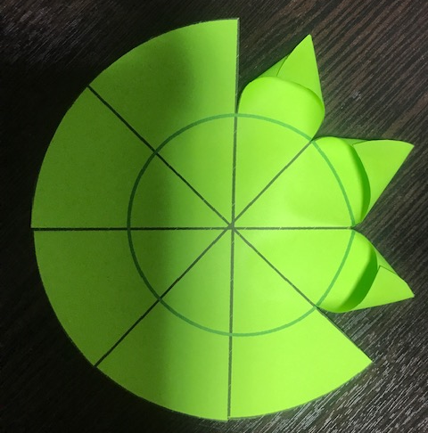 | 2. Сворачиваем каждый сектор в конус, который тщательно закрепляем клеем.
3. | 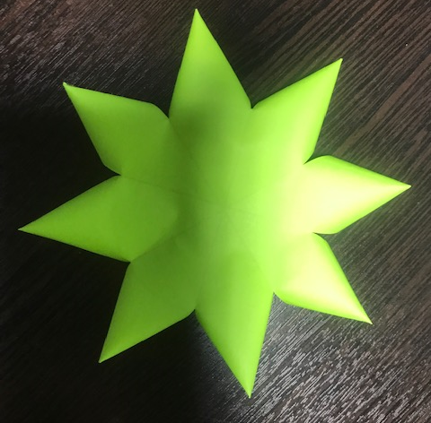 | Подобным образом создаём остальные заготовки разного размера. Каждую деталь повторяем по 3 раза. То есть  - большой круг (основание ёлки) – 3 шт.,  - средний круг – 3 шт.,  - маленький круг – 3 шт.,  - самый маленький – 3 шт.  Итого: 12 деталей.
4. | 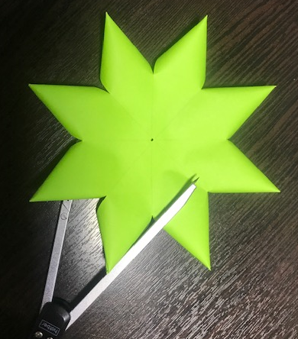 | В центре каждой заготовки делаем отверстие с помощью циркуля.
5. | 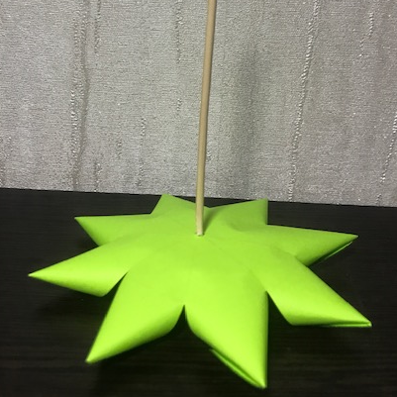 | Все детали нанизываем на ось (шпажку или спицу), начиная с больших кругов, затем средние и. т. д.  Закрепляем сверху конус.  Модель ёлочки готова.

Образец изделия
Модель ёлочки
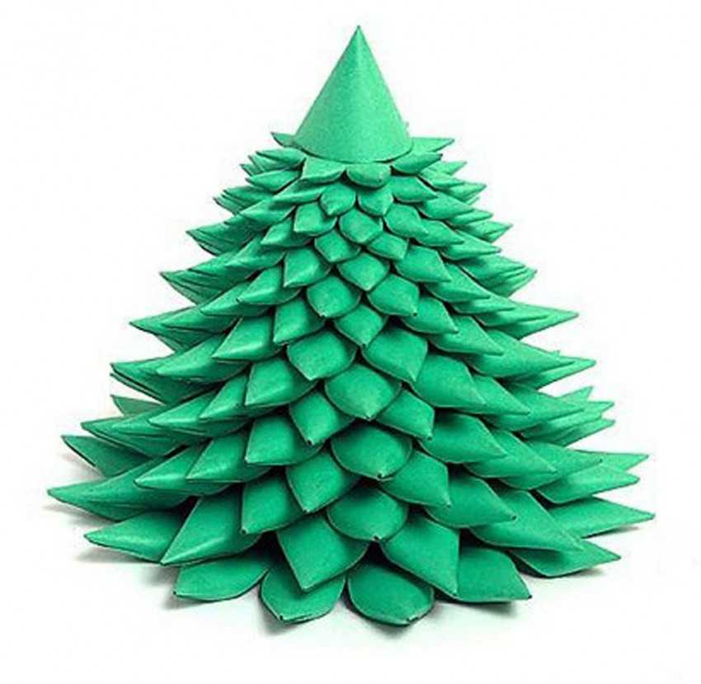

Приложение 4
Оценочный лист | 1 | 2
Группа № __ | «Название группы»
1.Полнота ответа
2.Выполнение всех заданий
3.Презентация проекта
Итого
Перевод баллов в отметку
6-5 баллов - «5»
4-3 балла - «4»

